4P PREMIUM LTDA

RIO DE JANEIRO, dia DE mes DE ano

# Ao

# localLoja

# enderecoLoja

# Prezados Senhores,

Pela presente, estamos encaminhando o (a) Srº nomePromotor de Trabalho e Previdência Social Nº cartPromotor SERIE serie RJ Identidade identidade que executar o serviço de PROMOTOR pela 4P PREMIUM LTDA do CNPJ: 05.295.820/0001-71 e Inscrição Municipal 1.303.500-8, estabelecida RUA DO ARROZ, 90 – PENHA CIRCULAR/ RIO DE JANEIRO para atender a empresa localLoja.

Declaramos para todos os fins de direito, que os serviços de promotor desenvolvidos pelo (a) referido funcionário com os produtos,, será feito sem qualquer ônus para localLoja assumindo a 4P PREMIUM LTDA toda e qualquer responsabilidade no que concerne as leis trabalhistas, encargos sociais, acidentes de trabalho, local e em trânsito, inclusive todos os atos por ele praticados, referente a transgressão das normas e regulamentos internos da 4P PREMIUM LTDA dos quais temos conhecimento, prazo 90 dias.

Sendo o que nos apresenta, subscrevemo-nos,

Atenciosamente,



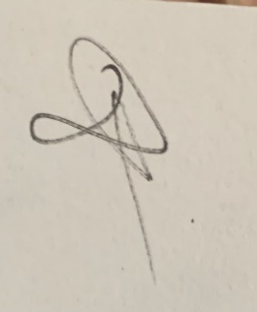

|  |  |  |
| --- | --- | --- |
| 4P PREMIUM LTDA | | |
| **Sete 20 Casa 1 Quadra Qsc Lote 21 Atual Bacurau,Pacaembu - Queimados RJ | 26323-534** |
| **Cep: 21.011-070 – Tel: (21) 2584-2060/2584-1945** |